Procédure simplifiée d’utilisation d’un
oscilloscope numérique

Un oscilloscope est un appareil permettant de représenter l’évolution d’une tension électrique en fonction du temps.
Les échelles du graphe sont identifiées sur la fenêtre graphique.

Echelle verticale :
1V/div

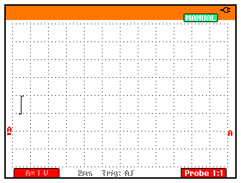
tension
temps

Echelle horizontale :
2 ms/div

Ces échelles peuvent être réglées par l’utilisateur à l’aide de deux boutons :
Bouton permettant de modifier l’échelle verticale de la voie A  Bouton permettant de modifier l’échelle horizontale | 